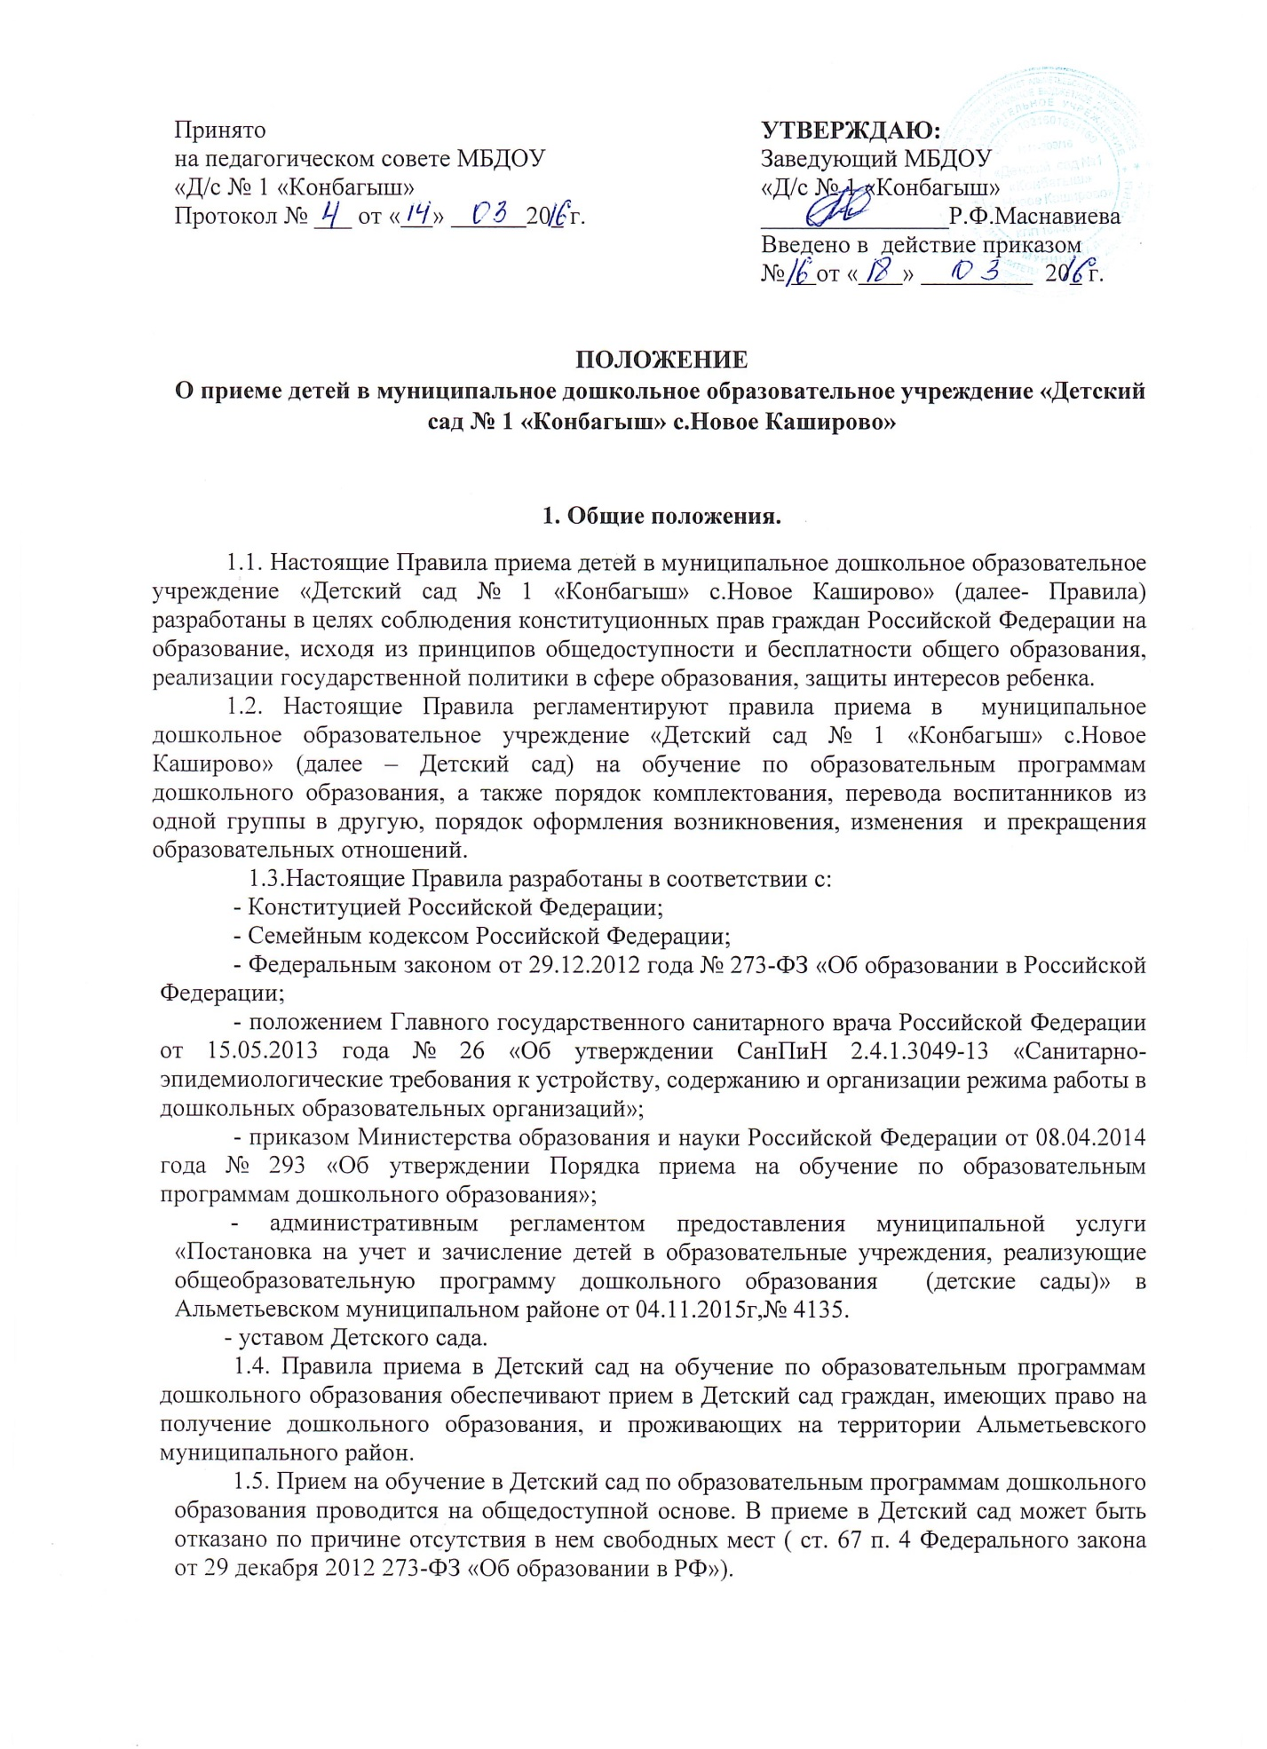

1.6. Детский сад обязан ознакомить родителей (законных представителей) ребенка со своим уставом, с лицензией на осуществление образовательной деятельности, с образовательными программами и другими документами, регламентирующими организацию и осуществление образовательной деятельности, права и обязанности воспитанников.
1.7.Ознакомление родителей (законных представителей) ребенка с документами Детского сада, указанными в п. 1.6 настоящих Правил, осуществляется путем размещения копий документов на официальном сайте Детского сада в сети Интернет, на информационном стенде в Детском саду. Детский сад также предоставляет родителям (законным представителям) ребенка копии документов, указанных в п. 1.6 Правил, при подаче заявления о приеме в Детский сад. Ответственным за предоставление документов и ознакомление с ними является заведующий Детского сада или уполномоченный им должностное лицо, ответственный за прием документов.
1.Прием детей, впервые поступающих в Детский сад
2.1. Прием детей в Детский сад осуществляется по личному заявлению родителя (законного представителя) ребенка при предъявлении оригинала документа, удостоверяющего личность родителя (законного представителя), либо оригинала документа, удостоверяющего личность иностранного гражданина и лица без гражданства в Российской Федерации в соответствии со статьей 10 Федерального закона от 25 июля 2002 г. No 115-ФЗ «О правовом положении иностранных граждан в Российской Федерации».
2.2.Основанием для приема заявления родителей (законных представителей) ребенка в Детский сад является протокол Комиссии по комплектованию образовательных учреждений (далее- Комиссия по комплектованию), а также присвоение в автоматизированной информационной системе «Электронный детский сад» (далее -Система) заявлению родителя (законного представителя) о постановке на учет статуса «Направлен в ДОУ».
2.3. Детский сад осуществляет прием заявления родителей (законных представителей) ребенка в форме документа на бумажном носителе и может осуществлять прием указанного заявления в форме электронного документа с использованием информационно-телекоммуникационных сетей общего пользования.
2.4.В заявлении родителями (законными представителями) ребенка указываются следующие сведения:
- фамилия, имя, отчество (последнее при наличии) ребенка;
- дата и место рождения ребенка;
- фамилия, имя, отчество (последнее при наличии) родителей (законных представителей) ребенка;
- адрес места жительства ребенка, его родителей (законных представителей);
- контактные телефоны родителей (законных представителей) ребенка.
2.5. Родители (законные представители) детей заполняют соответствующий бланк (шаблон) заявления, размещенный на официальном сайте Детского сада в сети Интернет, на информационном стенде Детского сада.
2.6. Для приема в детский сад:
- родители (законные представители) детей, проживающих на закрепленной территории, для зачисления ребенка в детский сад предъявляют оригинал свидетельства о рождении ребенка или документ, подтверждающий родство заявителя (или законность представления прав ребенка), свидетельство о регистрации ребенка по месту жительства или по месту пребывания на закрепленной территории или документ, содержащий сведения о регистрации ребенка по месту жительства или по месту пребывания;
- родители (законные представители) детей, являющихся иностранными гражданами или лицами без гражданства, дополнительно предъявляют документ, подтверждающий родство заявителя (или законность представления прав ребенка), и документ, подтверждающий право заявителя на пребывание в Российской Федерации.
- Иностранные граждане и лица без гражданства все документы представляют на русском языке или вместе с заверенным в установленном порядке переводом на русский язык.
- Копии предъявляемых при приеме документов хранятся в детском саду на время обучения ребенка.
2.7. Дети с ограниченными возможностями здоровья принимаются на обучение по адаптированной образовательной программе дошкольного образования только с согласия родителей (законных представителей) и на основании рекомендаций психолого-медико-педагогической комиссии.
2.8. Требование представления иных документов для приема детей в образовательные организации в части, не урегулированной законодательством об образовании, не допускается.
2.9. Факт ознакомления родителей (законных представителей) ребенка с документами, указанными в п. 1.6. Правил, фиксируется в заявлении о приеме и заверяется личной подписью родителей (законных представителей) ребенка.
2.10. Подписью родителей (законных представителей) ребенка фиксируется также согласие на обработку их персональных данных и персональных данных ребенка в порядке, установленном законодательством Российской Федерации (путем заполнения
соответствующего заявления).
2.11. Заявление о приеме в образовательную организацию и прилагаемые к нему документы, представленные родителями (законными представителями) детей, регистрируются заведующим или уполномоченным им должностным лицом, ответственным за прием документов, в журнале приема заявлений о приеме в детский сад. После регистрации заявления родителям (законным представителям) детей выдается расписка в получении документов, содержащая информацию о регистрационном номере заявления о приеме ребенка в образовательную организацию, перечне представленных документов. Расписка заверяется подписью должностного лица образовательной организации, ответственного за прием документов, и печатью образовательной организации.
2.12. Заявление и документы для зачисления в Детский сад должны быть представлены родителями (законными представителями) детей в срок до 30 календарных дней после присвоения заявлению о постановке на учет в Системе статуса «Направлен в ДОУ».
2.13. После представления в Детский сад заявления и всех необходимых документов Детский сад заключает договор об образовании по образовательным программам дошкольного образования с родителями (законными представителями) ребенка. Договор оформляется в письменной форме в двух экземплярах, один из которых хранится в личном деле воспитанника в Детском саду, другой у родителей (законных представителей) воспитанника.
2.14. Заведующий издает приказ о зачислении ребенка в детский сад (далее - приказ) в течение трех рабочих дней после заключения договора. Приказ в трехдневный срок после издания размещается на информационном стенде образовательной организации и на официальном сайте образовательной организации в сети Интернет.
2.15. Права и обязанности воспитанника, его родителей (законных представителей), предусмотренные законодательством об образовании и локальными нормативными актами Детского сада, возникают у лица, принятого на обучение, с даты, указанной в приказе о приеме лица на обучение в Детский сад.
2.16. На каждого ребенка, зачисленного в Детский сад, заводится личное дело, в котором хранятся копии предъявляемых при приеме документов.
2.17. Сведения о воспитанниках, зачисленных в Детский сад, вносятся в Книгу учета движения детей, которая предназначена для регистрации сведений о детях и контроля за движением контингента детей в Детский сад. Книга учета движения детей Детского сада нумеруется постранично, прошнуровывается, скрепляется подписью заведующего детским садом и печатью Детского сада.

3. Прием детей в порядке перевода из другой образовательной организации.
3.1. Прием в Детский сад детей, ранее посещавших другие дошкольные образовательные организации, осуществляется в соответствии с требованиями, установленными разделом 2 настоящих Правил.
3.2. В случае, если ребенок не посещал дошкольную образовательную организацию менее 5 дней, родителями (законными представителями) предъявляется медицинская карта ребенка (выданная дошкольной образовательной организацией, которую ребенок посещал ранее).
3.3. В случае, если ребенок не посещал дошкольную образовательную организацию 5-6 дней (за исключением выходных и праздничных дней), родителями (законными представителями) предъявляется медицинская справка о состоянии здоровья. (СанПиН 2.4.1.3049-13)

4. Основания для отказа в зачислении воспитанника в Детский сад.
4.1. Родителям (законным представителям) ребенка может быть отказано в приеме ребенка в Детский сад в случае, если:
- в Системе отсутствует информация о направлении ребенка в Детский сад;
- родители (законные представители) обратились в Детский сад по истечении срока 30 дней после присвоения заявлению о постановке на учет в Системе статуса «Направлен в ДОУ».

